1、试说明产生红外吸收的条件是什么?

2、指出以下振动在红外光谱中是活性的还是非活性的
分 子 振 动
（1）CH₃一CH₃ C―C伸缩振动
（2）CH₃一CC1₃ C―C伸缩振动
（3）SO₂ 对称伸缩振动
（4）CH₂=CH₂ C―H伸缩振动
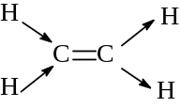
（5）CH₂=CH₂ C―H伸缩振动
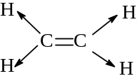
（6）CH₂=CH₂ CH₂摆动
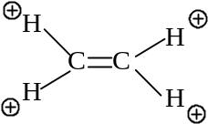
（7）CH₂=CH₂ CH₂扭曲振动
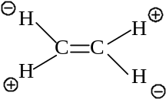
（8）乙炔 CH对称伸缩振动
（9）CS₂ C-S对称伸缩振动

3、下面两个化合物中哪一个ν_{C=O}吸收带出现在较高频率，为什么？
(a) 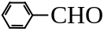 (b) 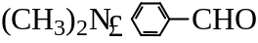

4、有一经验式为 C₃H₆O 的液体，其红外光谱图如下，试分析可能是哪种结构的化合物。
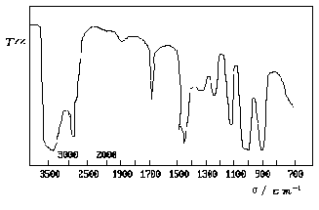
5、在 CH₃CN 中 C≡N 键的力常数 k= 1.75×10³ N／m，光速c= 2.998×10¹⁰ cm/s，
当发生红外吸收时，其吸收带的频率是多少？(以波数表示)
阿伏加德罗常数 6.022×10²³mol⁻¹，A_{r}(C) = 12.0，A_{r}(N) = 14.0)

6、乙醇在CCl₄中, 随着乙醇浓度的增加, OH伸缩振动在红外吸收光谱图上有何变化? 为什么?
7、预计甲苯、苯、乙炔各有多少基本振动模式（即振动自由度）？

二、选择题(从4个备选答案中,选择1~2个正确答案)
1.在醇类化合物中,O—H伸缩振动频率随溶液浓度的增加而向低波数方向移动的原因是( )。
A.溶液极性变大B.分子间氢键增强C.诱导效应增大D.产生振动偶合2.红外分光光度计使用的检测器是( )。
A.光电管B.光电倍增管C.真空热电偶D.热导池
3.某化合物,其红外光谱在3000cm⁻¹～2800cm⁻¹、1460cm⁻¹、1375cm⁻¹和720cm⁻¹等处有吸收峰,则该化合物可能是( )。
A.烯烃B.炔烃C.烷烃D.芳烃
4.有一种不饱和烃,如用红外光谱判断其为芳烃,不属于判断依据的谱带范围是( )。
A.3100cm⁻¹～3000cm⁻¹ B.1950cm⁻¹～1650cm⁻¹
C.1670cm⁻¹～1500cm⁻¹ D.1000cm⁻¹～650cm⁻¹
5.有一种含氧化合物,如用红外光谱判断其是否为羰基化合物,主要判断依据的谱带范围是( )。
A.3500cm⁻¹～3200cm⁻¹ B.1950cm⁻¹～1650cm⁻¹
C.1500cm⁻¹～1300cm⁻¹ D.1000cm⁻¹～650cm⁻¹

1.B 2.C 3.C 4.B 5.B

